

**Kiến thức cần nhớ**

**\*Với dạng toán Tìm hai số khi biết tổng và hiệu của hai số đó , em có thể chọn một trong hai cách giải:**

**+ Tìm số bé trước: Số Bé = ( Tổng - Hiệu) : 2**

**+ Tìm số lớn trước: Số Lớn = ( Tổng + Hiệu) : 2**

**Lớp :** ………………

**Họ và tên**: ………………………………

**Bài tập cuối tuần**

**Lớp 4 – Tuần 13**

**Bài tập cuối tuần**

**Lớp 4 – Tuần 10**



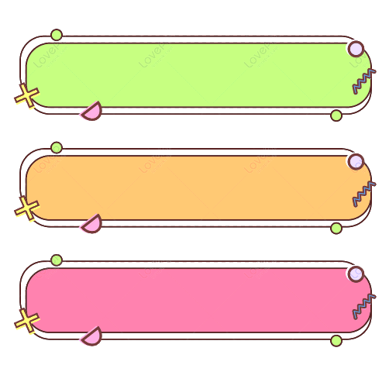

**PHẦN TRẮC NGHIỆM**

**Khoanh vào chữ cái đặt trước câu trả lời đúng:**



**Câu 1.** **Chữ số 9 trong số 895 436 có giá trị là :**

|  |  |  |  |
| --- | --- | --- | --- |
| A. 900 | B. 9 000 | C. 90 000 | D. 900 000 000 |

**Câu 2. Độ cao của đỉnh núi** Fansipan **là :**

***(*** *Fansipan được coi là nóc nhà của Đông Dương****)***

|  |  |  |  |
| --- | --- | --- | --- |
| A. 3 143 cm | B. 3 143 m | C. 3 143 m2 | D. 3 143 km |

**Câu 3 . Số nào có chữ số hàng trăm triệu là 2 trong các số sau:**

|  |  |  |  |
| --- | --- | --- | --- |
| A. 376 308 324 | B. 159 614 397 | C. 295 703 848 | D. 489 679 058 |

**Câu 4.** Làm tròn số 769 690 đến hàng trăm nghìn thì được số:

|  |  |  |  |
| --- | --- | --- | --- |
| A. 800 000 | B. 700 000 | C.760 000 | D D. 600 000 |

**Câu 5. Hai số có tổng bằng 42 và hiệu của hai số bằng 10 là:**

|  |  |  |  |
| --- | --- | --- | --- |
| A. 16 và 26 | B. 26 và 36 | C. 32 và 10 | D. 52 và 10 |

**Câu 6. Góc có số đo bằng 90 độ là :**

|  |  |  |  |
| --- | --- | --- | --- |
| A. Góc bẹt | B. Góc tù | C. Góc nhọn | D. Góc vuông |

**Câu 7** **Số cần điền vào chỗ chấm 20 m2 6cm2 = …… cm2 là:**

|  |  |  |  |
| --- | --- | --- | --- |
| A. 20 006 | B. 206 | C. 200 006 | D. 2 006 |

**Câu 8. Số trung bình cộng của : 12, 13, 14, 15 và 16 là:**

|  |  |  |  |
| --- | --- | --- | --- |
| A. 13 | B. 14 | C. 15 | D. 16 |
|  |  |  |  | |

**PHẦN TỰ LUẬN**

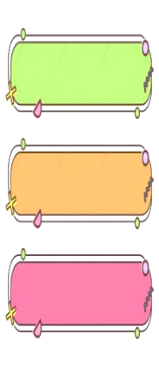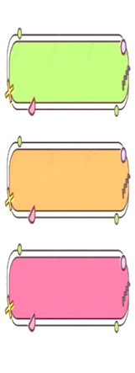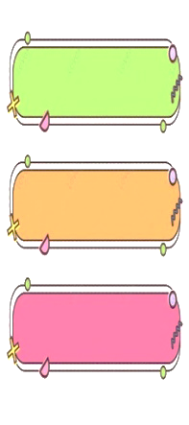

**> , < , =**

**Bài 1**

**123 980 …… 132 000**

**829 567 …… 829 567**

**1 200 000 …… 1 000 000 + 20**

**1 036 980 …… 1 036 980**

**99 782 543 ……. 99 705 418**

**340 000 + 400 …… 340 040**



**Xếp các góc bẹt, góc nhọn, góc vuông, góc tù**



**Bài 2**

**a.** Theo thứ tự từ lớn đến bé.

………………………………………………………….………….……………………………….………….

**b.** Theo thứ tự từ bé đến lớn.

………………………………………………………….………….……………………………….………….



**Bài 3**



**Giải bài toán sau:**

Hai lớp 4A và 4B trồng được 600 cây. Lớp 4A trồng được ít hơn lớp 4B là 50 cây. Hỏi mỗi lớp trồng được bao nhiêu cây?

Bài giải

………………………………………………………………………………………………..

………………………………………………………………………………………………..

………………………………………………………………………………………………..

………………………………………………………………………………………………..………………………………………………………………………………………………..………………………………………………………………………………………………..

………………………………………………………………………………………………..………………………………………………………………………………………………..



………………………………………………………………………………………………..

………………………………………………………………………………………………..………………………………………………………………………………………………..………………………………………………………………………………………………..

………………………………………………………………………………………………..………………………………………………………………………………………………..

Tìm hai số biết tổng của chúng gấp 7 lần hiệu của chúng và hiệu kém số bé 30 đơn vị.

**Bài 4**



**Đố bạn?**